

รายงานแสดงผลการปฏิบัติงานตามนโยบายของ
นายพิเชษฐ์ คิดรอบ
นายกเทศมนตรีตำบลคลองพน
ประจำปีงบประมาณ พ.ศ. 2566
***********************************************

เรียน ท่านประธานสภาและสมาชิกสภาเทศบาลตำบลคลองพนที่เคารพ
ตามที่ กระผม นายพิเชษฐ์ คิดรอบ ได้กำหนดนโยบายการบริหารเทศบาลตำบลคลองพน ตามอำนาจหน้าที่ แห่งพระราชบัญญัติเทศบาล พ.ศ. 2496 แก้ไขเพิ่มเติมถึง (ฉบับที่ 14) พ.ศ. 2562 และได้แถลงนโยบายการบริหารราชการต่อสภาเทศบาลตำบลคลองพนไว้ ในคราวประชุมสภาเทศบาล สมัยสามัญ สมัยที่ 1 ครั้งที่ 1 ประจำปี พ.ศ. 2564 เมื่อวันที่ 14 พฤษภาคม 2564 และพระราชบัญญัติฉบับดังกล่าว ได้กำหนดไว้ในมาตรา 48 ทศ วรรคห้า ให้นายกเทศมนตรีจัดทำรายงานแสดงผลการปฏิบัติงาน ตามนโยบายที่ได้แถลงไว้ต่อสภาเทศบาลเป็นประจำทุกปี นั้น
บัดนี้ กระผม นายพิเชษฐ์ คิดรอบ ในฐานะนายกเทศมนตรีตำบลคลองพน ขอรายงานผล การปฏิบัติงานตามนโยบายที่ได้แถลงไว้ต่อสภาเทศบาลตำบลคลองพน ประจำปีงบประมาณ พ.ศ. 2566 (วันที่ 1 ตุลาคม 2565 – 30 กันยายน 2566) ซึ่งสอดคล้องกับนโยบายผู้บริหารท้องถิ่น ที่ได้แถลงนโยบายการบริหารจัดการเทศบาลตำบลคลองพน ตามอำนาจหน้าที่ ภายใต้ระเบียบระเบียบและข้อกฎหมาย ที่เกี่ยวข้อง โดยยึดถือนโยบายของรัฐบาล ยุทธศาสตร์ชาติ 20 ปี (พ.ศ. 2561-2580) ยุทธศาสตร์การพัฒนาประเทศตามแผนพัฒนาเศรษฐกิจและสังคมแห่งชาติ กรอบยุทธศาสตร์การพัฒนาขององค์กรปกครอง ส่วนท้องถิ่นในเขตจังหวัด ยุทธศาสตร์การพัฒนาของจังหวัด เป็นหลักในการกำหนดนโยบาย การบริหาร และการพัฒนา สอดคล้องกับปัญหาในเขตพื้นที่ รวมทั้ง ความต้องการในการพัฒนาทุกๆ ด้าน มุ่งเน้น การสานต่อภารกิจที่ได้ดำเนินการไว้ให้ต่อเนื่อง และพร้อมที่จะพัฒนาปรับปรุงการดำเนินงานให้มีประสิทธิภาพ มากยิ่งขึ้น ซึ่งนโยบายที่ได้แถลงไว้ต่อสภาเทศบาล ได้กำหนดไว้ 8 ด้าน รายละเอียดดังต่อไปนี้
1. นโยบายเร่งด่วน
2. ด้านการบริหารจัดการที่ดี
3. ด้านสังคมและคุณภาพชีวิต
4. ด้านพัฒนาเศรษฐกิจ
5. พัฒนาด้านโครงสร้างพื้นฐานและสาธารณูปโภค
6. ด้านทรัพยากรธรรมชาติและสิ่งแวดล้อม
7. ด้านการป้องกันและบรรเทาสาธารณภัยและความปลอดภัยในชีวิตและทรัพย์สิน
8. ด้านศาสนา วัฒนธรรม และประเพณี

เพื่อถือปฏิบัติให้เป็นไปตามพระราชบัญญัติเทศบาล พ.ศ. 2496 และที่แก้ไขเพิ่มเติมถึงฉบับที่ 14 พ.ศ. 2562 มาตรา 48 วรรคห้า กำหนดให้ นายกเทศมนตรีจัดทำรายงานแสดงผลการปฏิบัติงาน ตามนโยบายที่ได้แถลงไว้ต่อสภาเทศบาลเป็นประจำทุกปี จึงขอสรุปผลการปฏิบัติงานตามนโยบายรอบปี งบประมาณ พ.ศ. 2566 ดังนี้

1. นโยบายเร่งด่วน
เทศบาลตำบลคลองพน ได้ตอบสนองนโยบายเร่งด่วนของรัฐบาล ได้แก่ การเทิดทูนสถาบันพระมหากษัตริย์ การส่งเสริมความเข้าใจในระบอบประชาธิปไตย อันมีพระมหากษัตริย์ทรงเป็นประมุข การแก้ไขปัญหาความเดือดร้อนของประชาชนจากสาธารณภัย โรคติดต่ออาทิ เช่น โควิด 19 การสร้าง ความเข้มแข็งของชุมชนตามขนาดของประชากร การป้องกันและแก้ไขปัญหายาเสพติด และการป้องกันปราบปรามการทุจริต
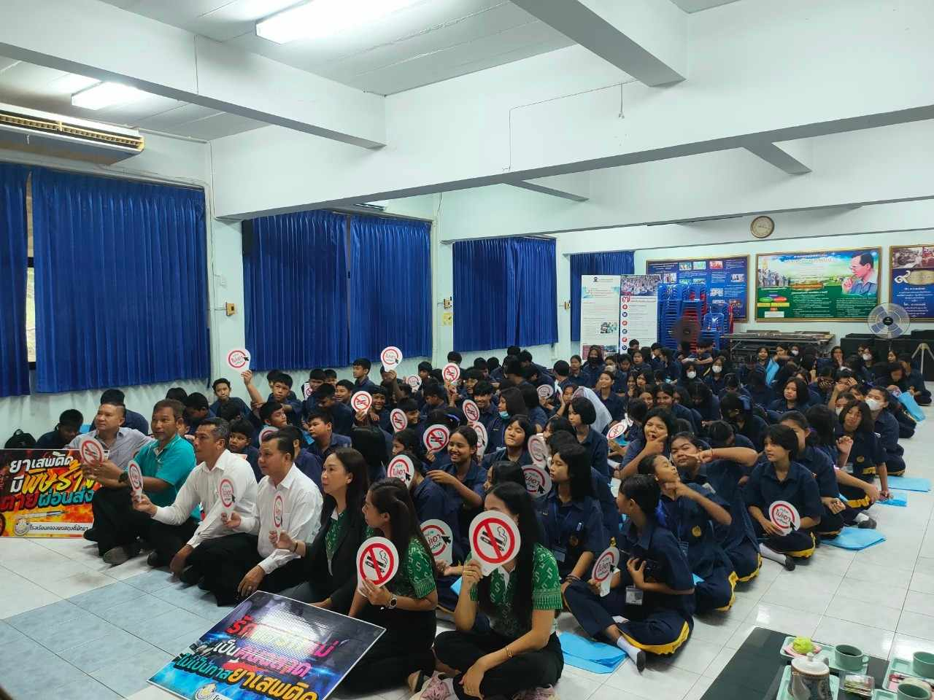
เทศบาลตำบลคลองพนได้ดำเนินการผ่านโครงการที่สำคัญในรอบปีงบประมาณ พ.ศ. 2566 ดังนี้
1. โครงการเฉลิมพระเกียรติ พระบาทสมเด็จพระเจ้าอยู่หัวฯ
2. โครงการเฉลิมพระเกียรติสมเด็จพระนางเจ้าฯ พระบรมราชินี
3. โครงการรณรงค์และแก้ไขปัญหายาเสพติด To Be Number One
4. โครงการอบรมต้นกล้าพันธุ์ใหม่ห่างไกลยาเสพติด
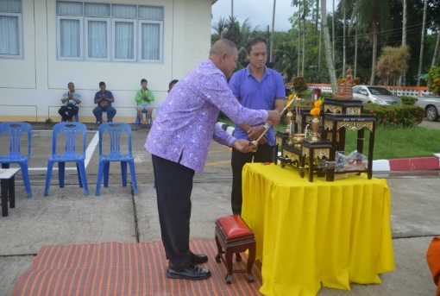
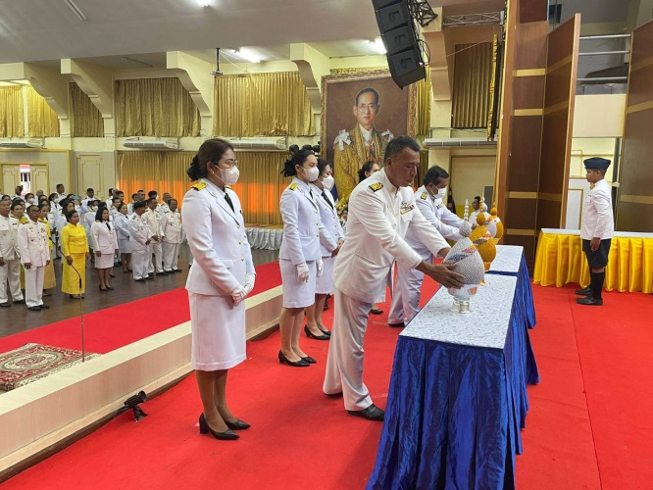
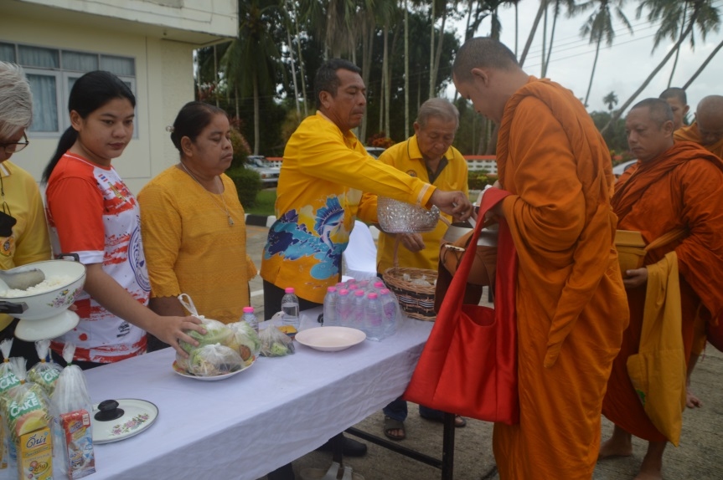

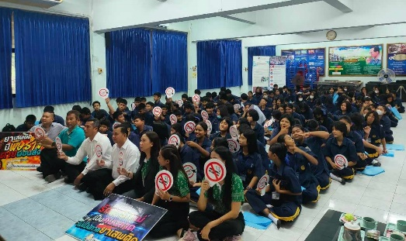

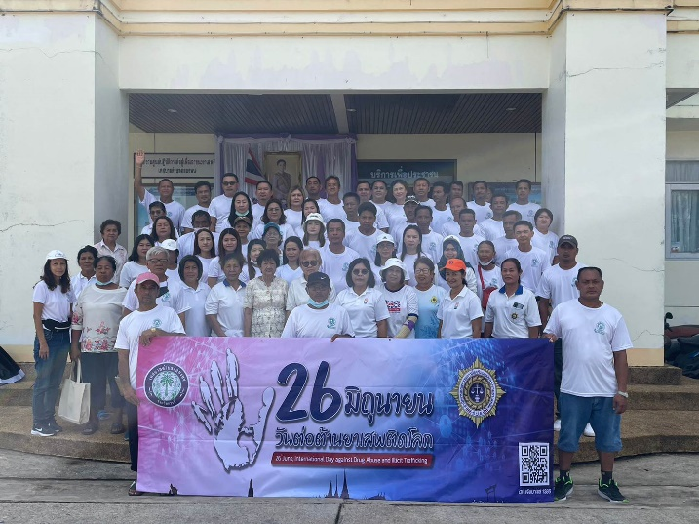
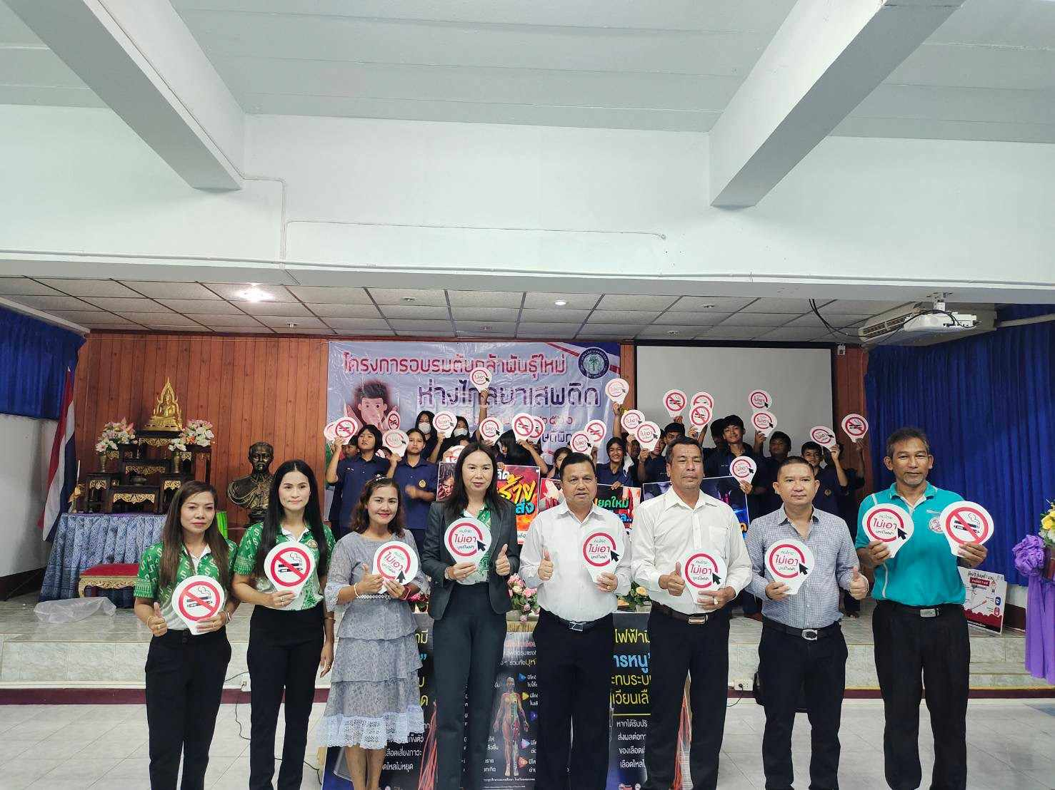
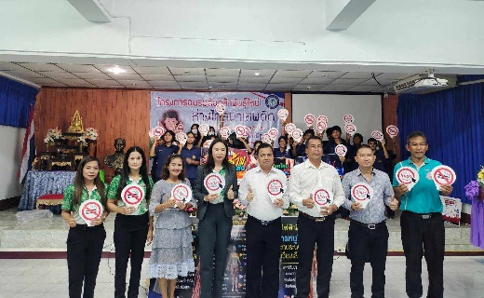
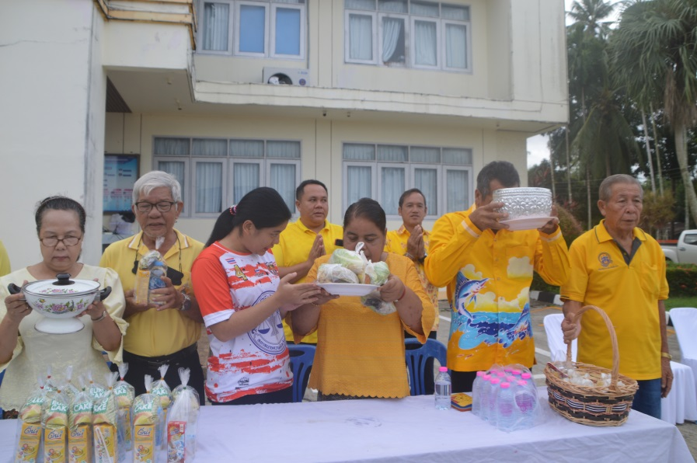

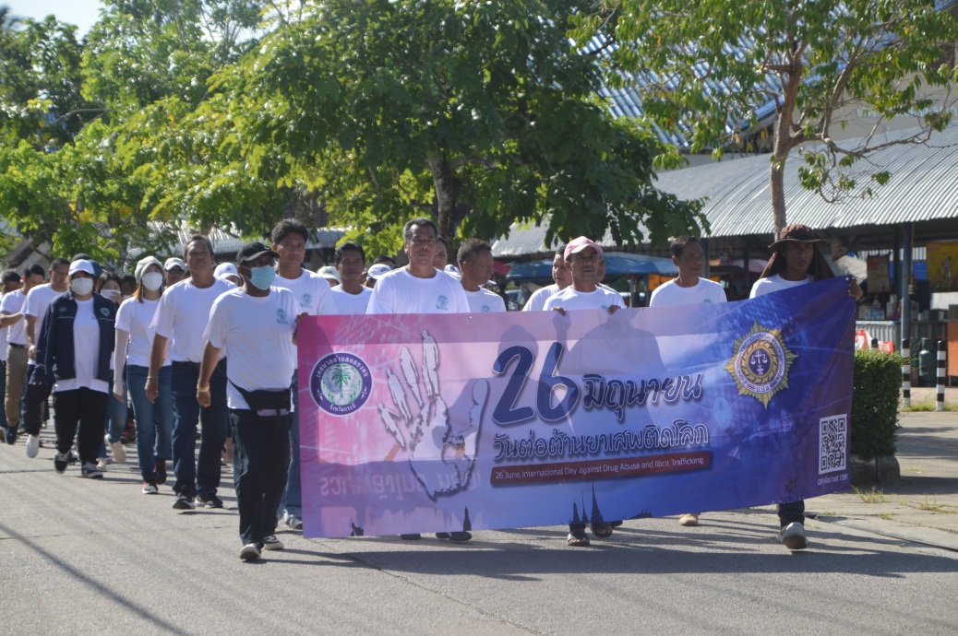

2. นโยบายด้านบริหารจัดการที่ด
2. ด้านการบริหารจัดการที่ดี
เทศบาลตำบลคลองพนได้นำหลักการบริหารกิจการบ้านเมืองที่ดีมาใช้ในการบริหารงาน ทั้งนี้ เพื่อเปิดโอกาสให้ประชาชนจากทุกภาคส่วนเข้ามามีส่วนร่วมในกระบวนการพัฒนาท้องถิ่น ร่วมคิด ร่วมทำ ร่วมรับผิดชอบ และร่วมรับผลประโยชน์ร่วมกัน อีกทั้ง ได้ส่งเสริมและพัฒนาศักยภาพบุคลากร ให้มีความรู้ความสามารถ สามารถปฏิบัติงานได้อย่างถูกต้องและเป็นไปตามระเบียบที่กำหนด โดยได้ดำเนินการ จัดส่งบุคลากรเข้ารับการอบรมในหลักสูตรต่างๆ
เทศบาลตำบลคลองพนได้ดำเนินการผ่านโครงการที่สำคัญในรอบปีงบประมาณ พ.ศ. 2566 ดังนี้
1. โครงการจัดทำแผนพัฒนาท้องถิ่น
2. โครงการติดตามและประเมินผลแผนพัฒนา
3. โครงการพัฒนาศักยภาพบุคลากร

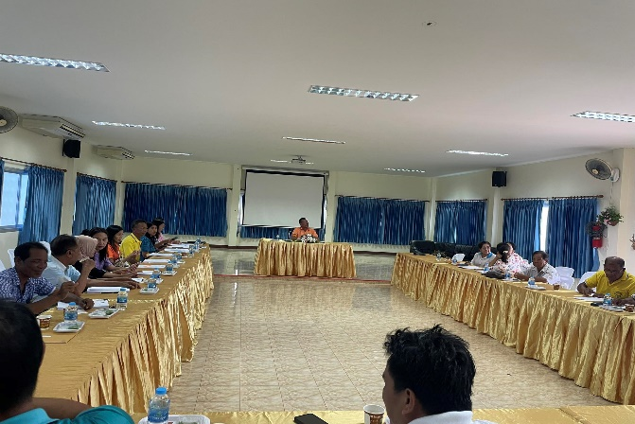
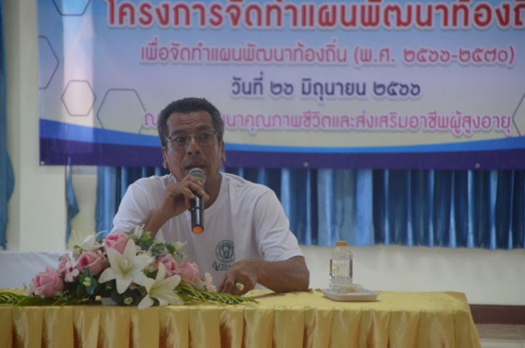

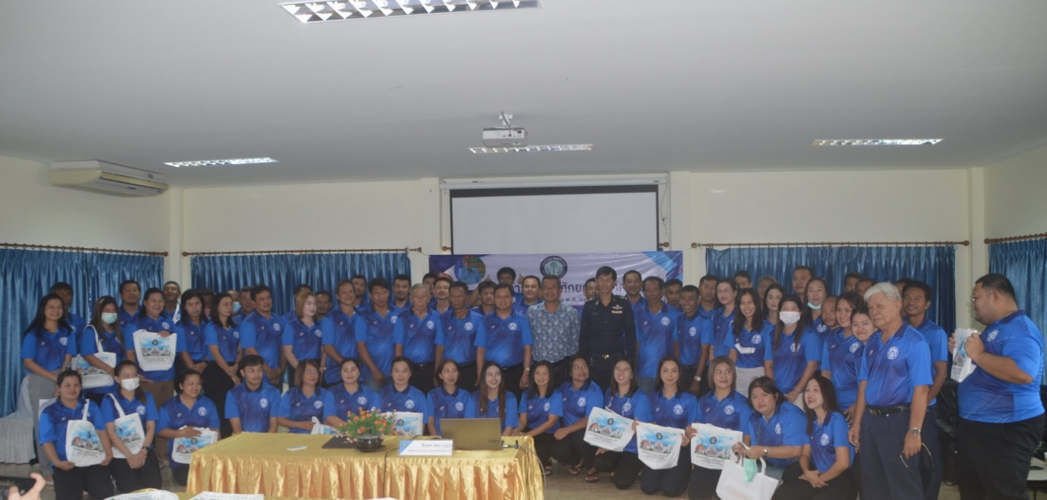

และที่สำคัญในปีงบประมาณ พ.ศ. 2566 เทศบาลตำบลคลองพน ได้สมัครเพื่อรับการประเมินรางวัลองค์กรปกครองส่วนท้องถิ่นที่มีการบริหารจัดการที่ดี ประจำปีงบประมาณ พ.ศ. 2566 ประเภท ทั่วไป ซึ่งจากการส่งเข้าประกวดดังกล่าว เทศบาลตำบลคลองพนได้รับรางวัล องค์กรปกครองส่วนท้องถิ่น ที่มีผลคะแนนผ่านเกณฑ์การประเมินในรอบการประเมินของสถาบันการศึกษา โดยได้รับเงินรางวัล 208,627.45 บาท
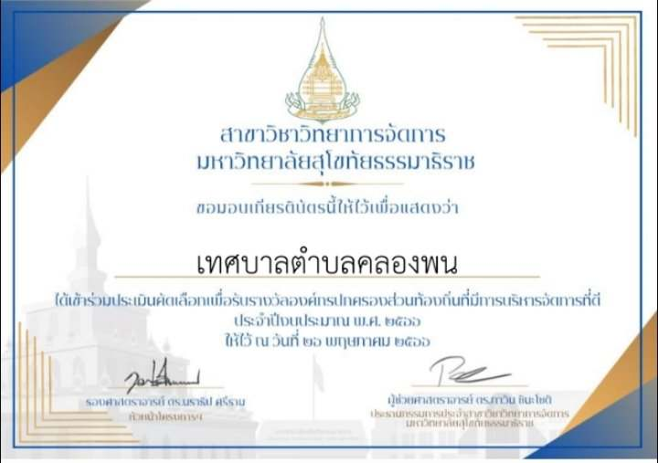

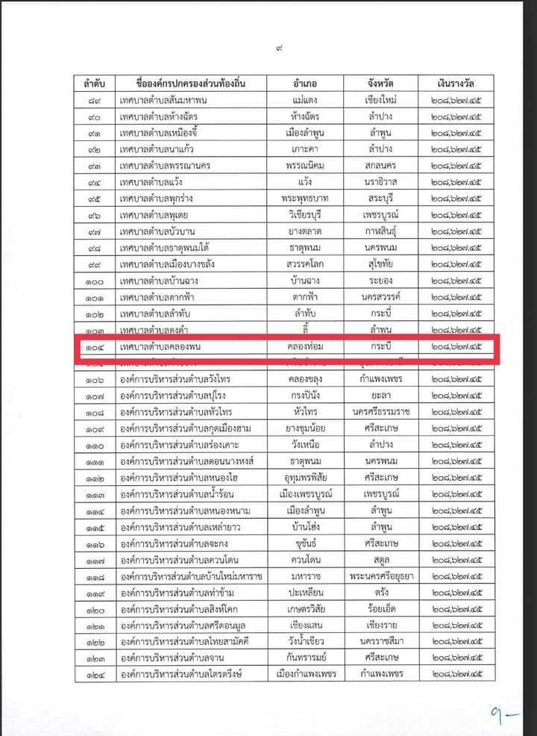
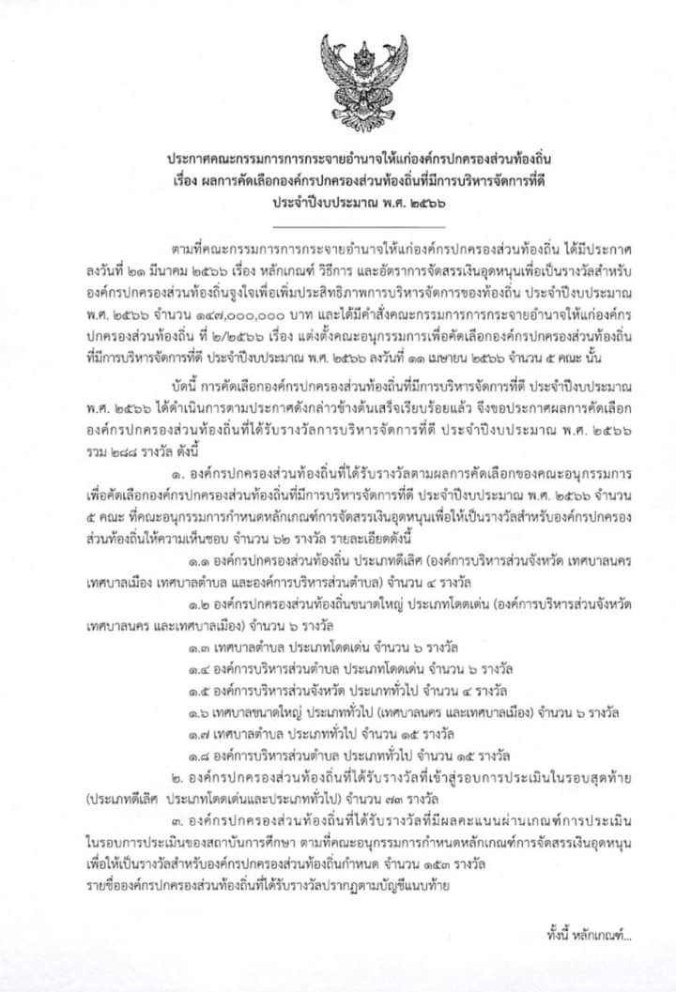

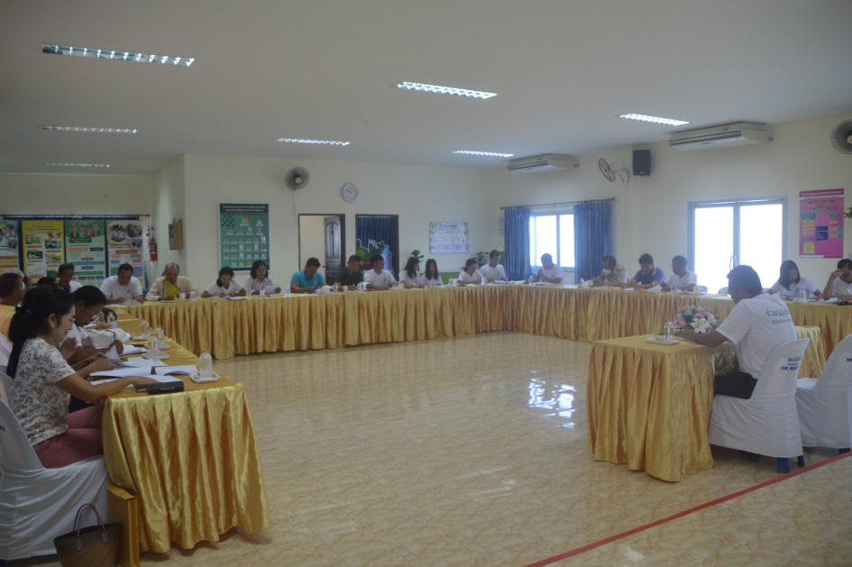
3. ด้านสังคมและคุณภาพชีวิต
3. เทศบาลตำบลคลองพนได้เสริมสร้างกระบวนการเรียนรู้ให้กับชุมชน สร้างจิตสำนึกให้ประชาชน มีส่วนร่วมและสร้างชุมชนให้เข้มแข็ง สามารถพึ่งตนเองได้ ส่งเสริมและสนับสนุนการจัดการศึกษา เริ่มตั้งแต่ การเตรียมความพร้อมในระดับปฐมวัยต่อเนื่องไปจนถึงการเรียนรู้ตลอดชีวิต พร้อมทั้งได้จัดให้มีการพัฒนาหลักสูตรการศึกษา การพัฒนาบุคลากรด้านการศึกษา พัฒนาคุณภาพนักเรียนให้เป็นคนเก่ง พัฒนาอาคารสถานที่ สื่อการเรียนการสอน แหล่งเรียนรู้ ทั้งภายในและภายนอกสถานศึกษา ส่งเสริมและจัดสวัสดิการ ให้กับผู้สูงอายุ สตรี เด็ก คนพิการ ผู้ป่วยเอดส์ ผู้ด้อยโอกาส พร้อมทั้งได้พัฒนาคุณภาพชีวิตให้มีความเป็นอยู่ ที่ดีขึ้น และได้ส่งเสริมให้ประชาชนมีสุขภาพอนามัยที่ดี ทั้งทางด้านร่างกายและจิตใจ โดยได้สมทบงบประมาณให้กับกองทุนหลักประกันสุขภาพเทศบาลตำบลคลองพน เพื่อจัดกิจกรรมเกี่ยวกับการดูแลสุขภาพ ให้กับประชาชน
3.1 ด้านสังคม
ทางเทศบาลตำบลคลองพนได้พัฒนาคุณภาพชีวิตให้มีความเป็นอยู่ที่ดีขึ้น โดยจัดผ่านโครงการสำคัญต่างๆ ดังนี้
1. โครงการสร้างหลักประกันด้านรายได้แก่ผู้สูงอายุ (เบี้ยยังชีพผู้สูงอายุ)
2. โครงการสนับสนุนการเสริมสร้างสวัสดิการทางสังคมให้แก่ผู้พิการหรือทุพพลภาพ
(เบี้ยความพิการ)
3. โครงการสนับสนุนการจัดสวัสดิการทางสังคมแก่ผู้ด้อยโอกาสทางสังคม
(เบี้ยยังชีพผู้ป่วยเอดส์)
4. โครงการโรงเรียนผู้สูงอายุเทศบาลตำบลคลองพน
5. โครงการพัฒนาศักยภาพและส่งเสริมกิจกรรมเด็กและเยาวชน
6. โครงการฝึกอาชีพระยะสั้น
7. โครงการส่งเสริมสนับสนุนการดำเนินงานตามปรัชญาเศรษฐกิจพอเพียง

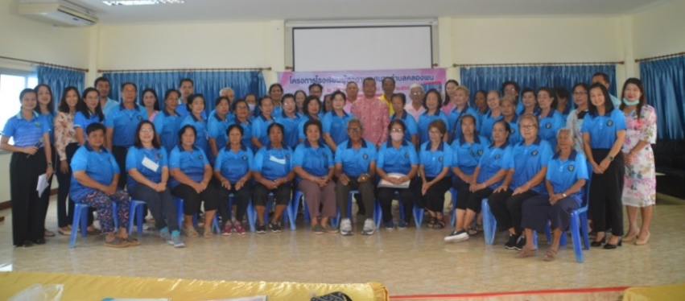
โครงการแก้ไขปัญหาและบรรเทาความเดือนร้อนแก่ผู้ยากไร้และผู้ด้อยโอกาสในเขตเทศบาล

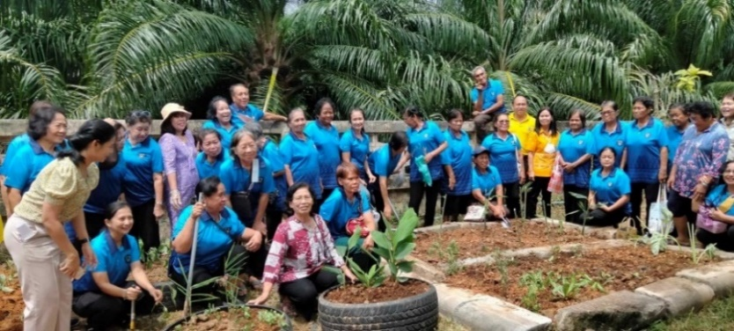



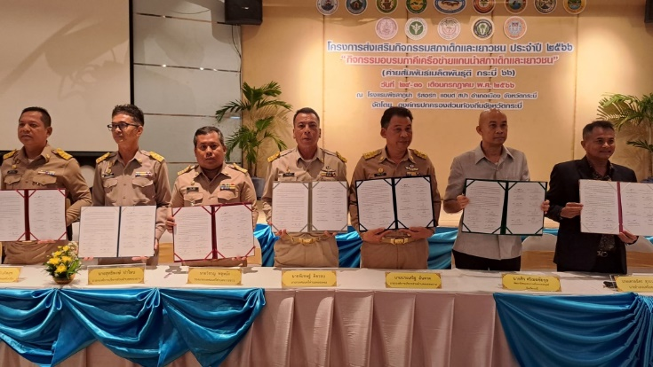

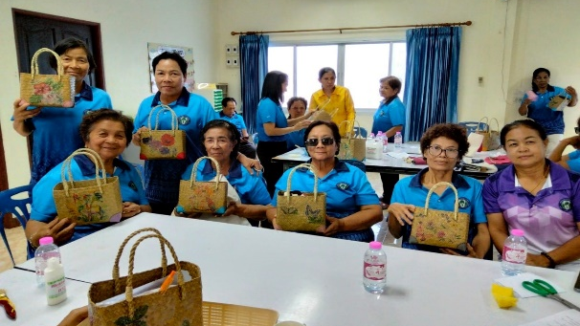
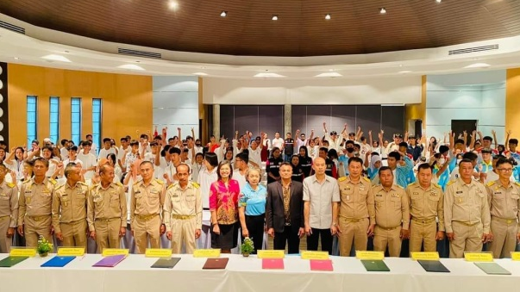

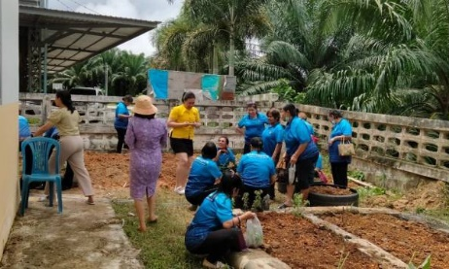
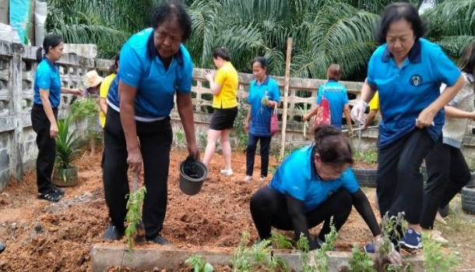

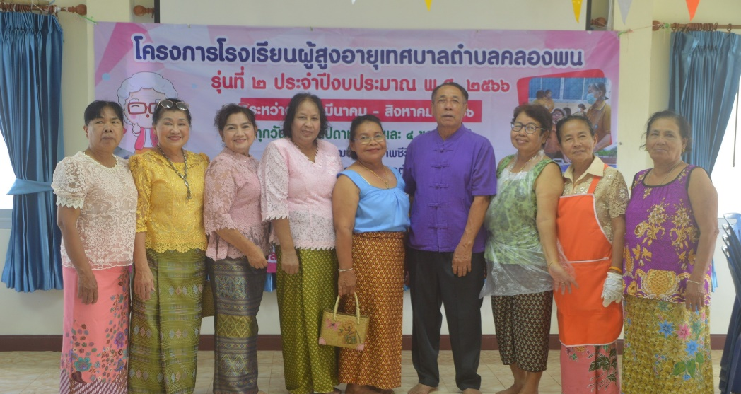

3.2 การศึกษา
ทางเทศบาลตำบลคลองพนได้ส่งเสริมและสนับสนุนการจัดการศึกษา เริ่มตั้งแต่การเตรียม ความพร้อมในระดับปฐมวัยต่อเนื่องไปจนถึงการเรียนรู้ตลอดชีวิต ผ่านโครงการต่าง ๆ ดังนี้
- โครงการสนับสนุนค่าใช้จ่ายการบริหารสถานศึกษา
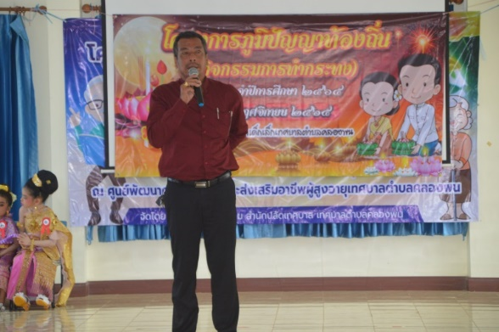
- โครงการจัดงานวันเด็กแห่งชาติ
- โครงการเรียนรู้ภูมิปัญญาท้องถิ่น
- โครงการกีฬาและนันทนาการ
- โครงการรำลึกพระคุณแม่
6. โครงการจัดซื้ออาหารเสริมนม
7. โครงการเรียนรู้วันปีใหม่
8. โครงการเยี่ยมบ้านสานใยรัก
9. โครงการส่งเสริมคุณธรรมจริยธรรม
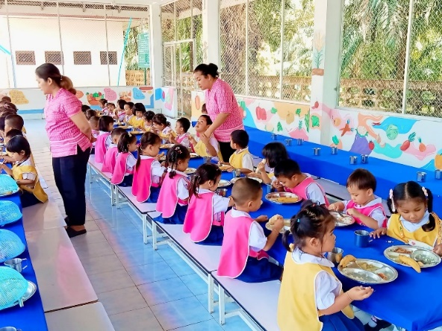
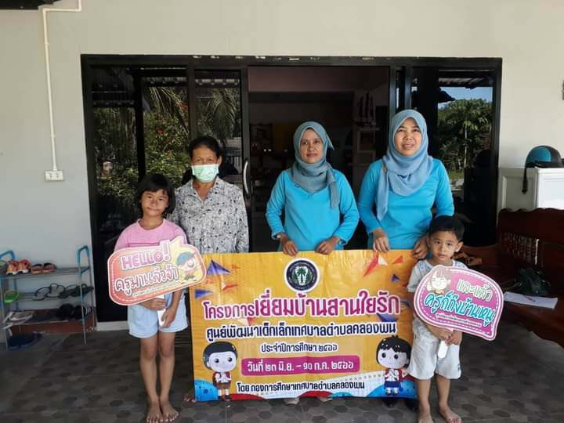

โครงการสนับสนุนค่าใช้จ่ายการบริหารสถานศึกษา

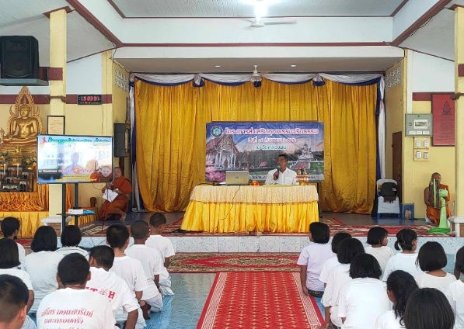
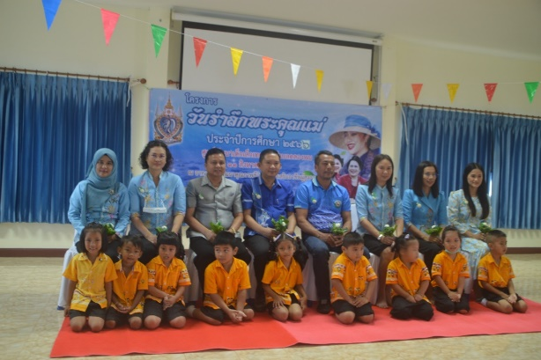

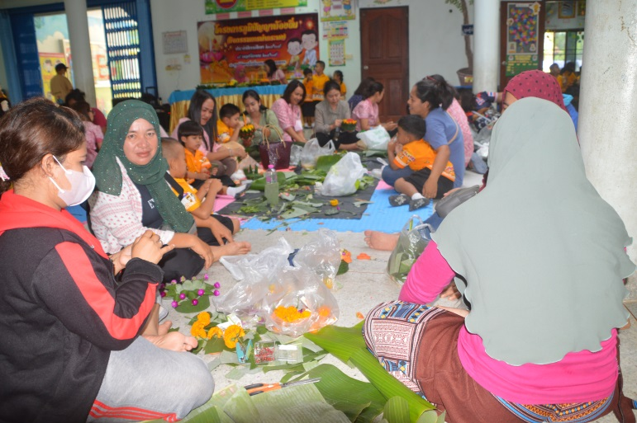
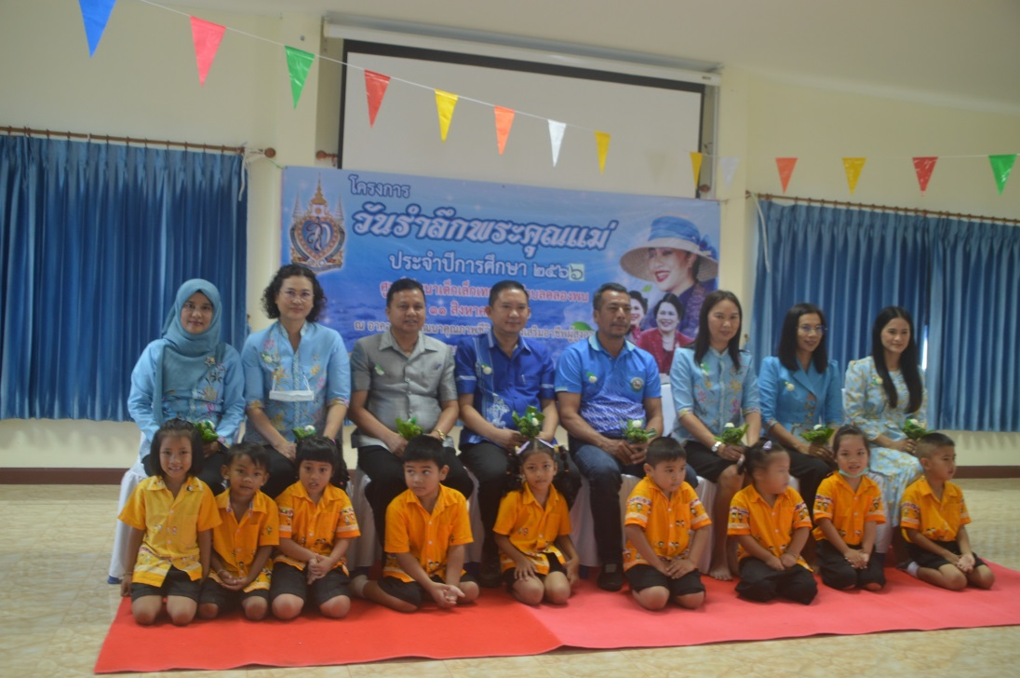

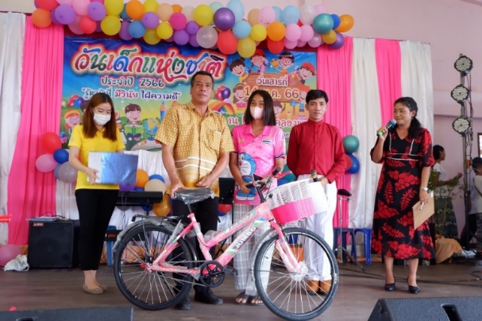
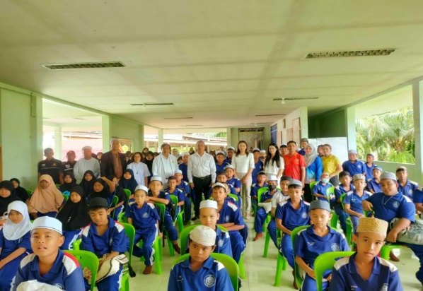

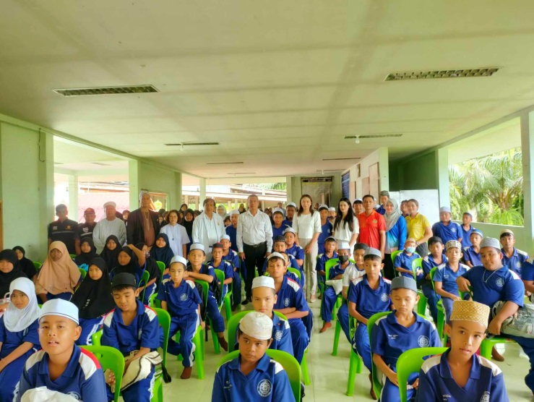
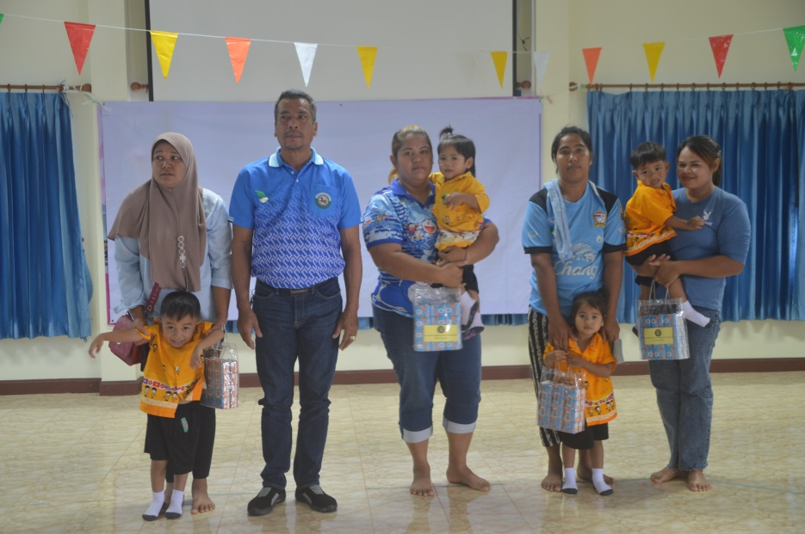

3.3 ด้านสาธารณสุุข
เทศบาลตำบลคลองพนส่งเสริมให้ประชาชนมีสุขภาพอนามัยที่ดี ทั้งทางด้านร่างกายและจิตใจ โดยได้พัฒนาการแพทย์ฉุกเฉิน สมทบงบประมาณให้กับกองทุนหลักประกันสุขภาพเทศบาลตำบลคลองพน เพื่อจัดกิจกรรมเกี่ยวกับการดูแลสุขภาพให้กับประชาชนในเขตเทศบาลตำบลคลองพน ผ่านโครงการต่างๆ ดังนี้
1. โครงการสืบสานพระราชปณิธานสมเด็จย่า ต้านภัยมะเร็งเต้านม
2. โครงการสัตว์ปลอดโรคคนปลอดภัย
3. โครงการสมทบ สปสช
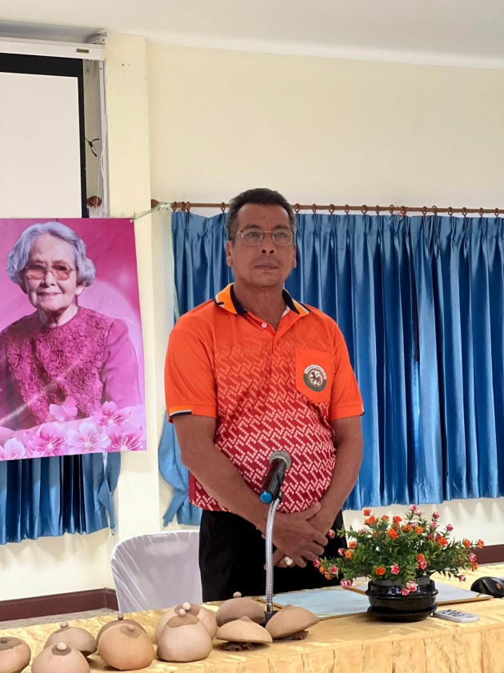
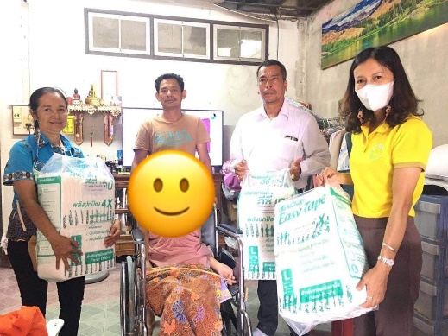

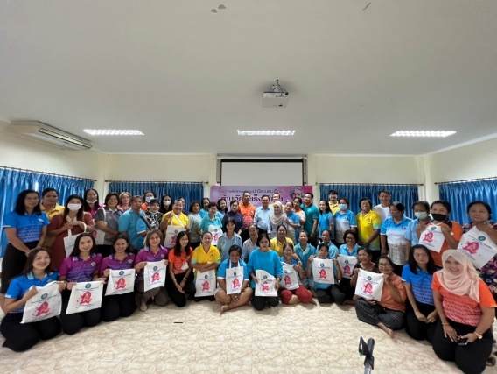

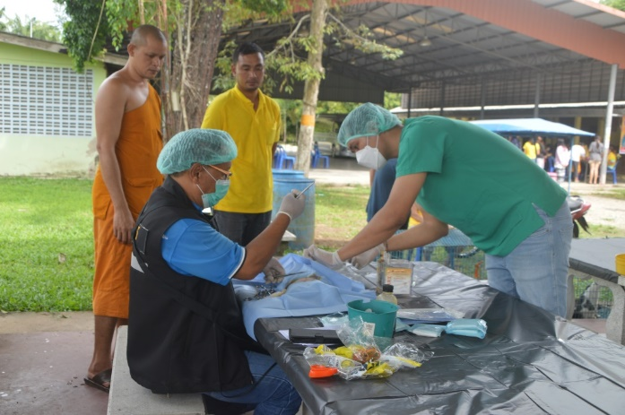
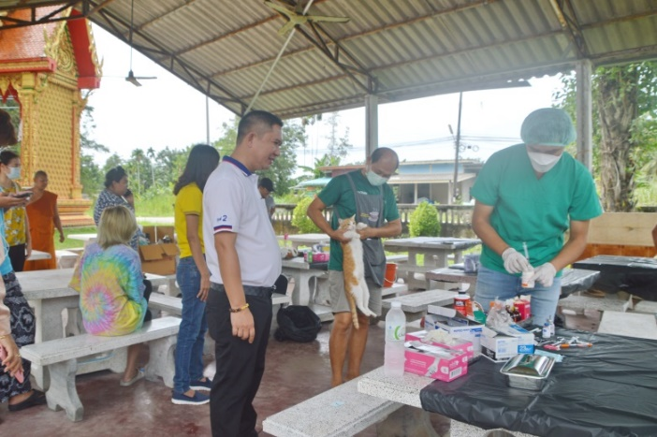

4. ด้านพัฒนาเศรษฐกิจ
เทศบาลตำบลคลองพน ได้พัฒนาและปรับปรุงระบบการจัดเก็บภาษีโรงเรือน ภาษีป้าย ภาษีบำรุงท้องที่ และค่าธรรมเนียมต่างๆ เป็นไปด้วยความเรียบร้อย ถูกต้อง เป็นธรรม และมีประสิทธิภาพมากที่สุด ก่อให้เกิดประโยชน์สูงสุดต่อประชาชนโดยรวม ซึ่งจากการจัดเก็บภาษีและค่าธรรมเนียมดังกล่าว ส่งผลให้เทศบาลตำบลคลองพนมีรายได้เพิ่มขึ้น สามารถแก้ไขปัญหาและตอบสนองต่อความต้องการให้กับประชาชน ได้อย่างทั่วถึง
โดยได้ดำเนินการผ่านโครงการต่าง ๆ อย่างเช่น
1. โครงการพัฒนาประสิทธิภาพการจัดเก็บรายได้ของเทศบาลตำบลคลองพน
2. โครงการรณรงค์ประชาสัมพันธ์การชำระภาษี
ภาพการจัดเก็บรายได้ของเทศบาลตำบลคลองพน
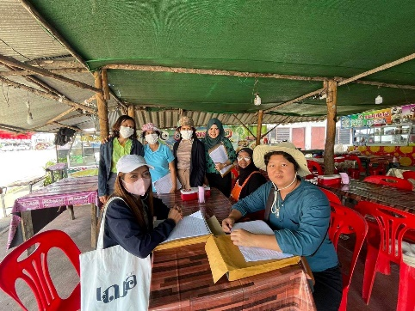
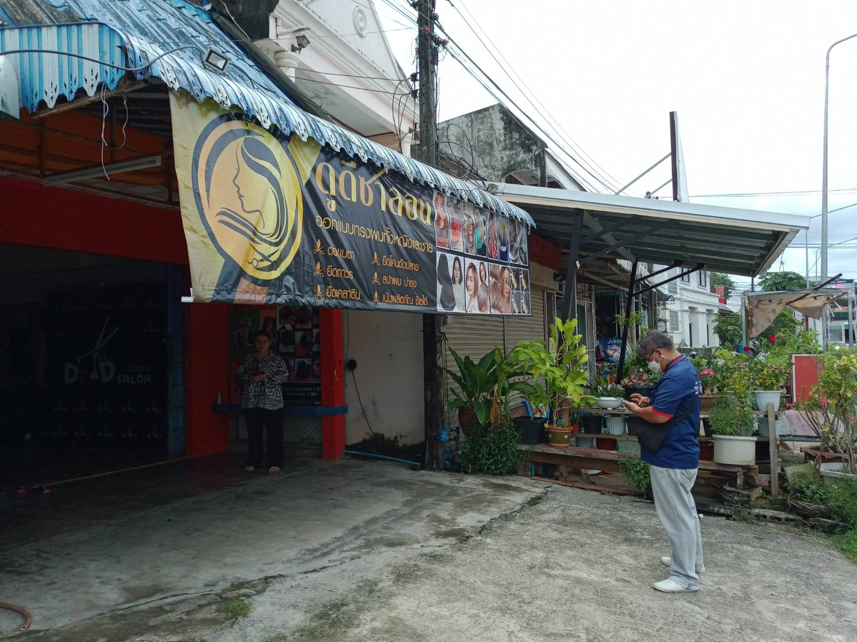

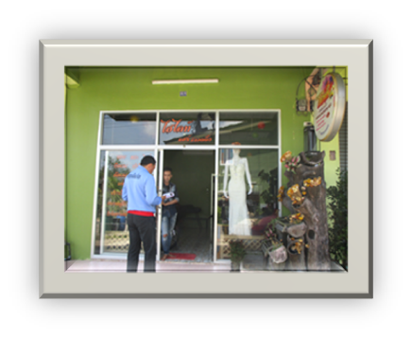

านโครงสร้างพื้น

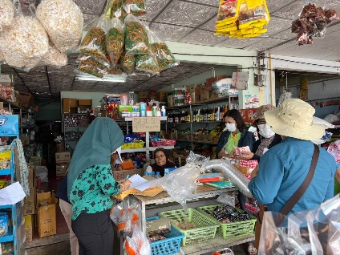
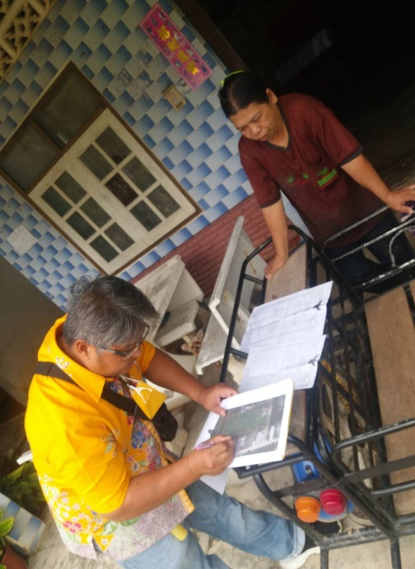

ฐานแ
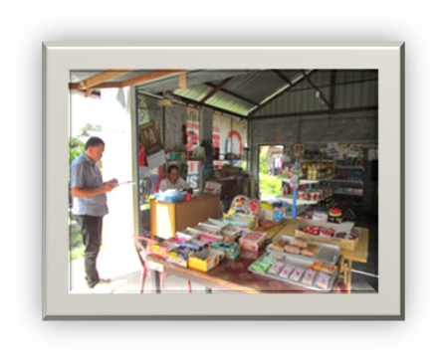

5. พัฒนาด้านโครงสร้างพื้นฐานและสาธารณูปโภค
เทศบาลตำบลคลองพนได้ดำเนินการก่อสร้าง พัฒนา ปรับปรุงระบบสาธารณูปโภค อาทิ การก่อสร้างถนน การก่อสร้างรางระบายน้ำ การขยายเขตไฟฟ้า ให้ได้มาตรฐานและเพียงพอต่อความต้องการของประชาชน ทั้งนี้ เพื่อเป็นการพัฒนาคุณภาพชีวิตของประชาชน พร้อมทั้งวางรากฐานของการพัฒนา ในอนาคตอย่างยั่งยืน โดยได้ดำเนินการผ่านโครงการสำคัญๆ ดังนี้
เงินงบประมาณตามเทศบัญญัติงบประมาณรายจ่าย ประจำปีงบประมาณ พ.ศ. 2566
- โครงการก่อสร้างถนน ค.ส.ล. ถนนสุขาภิบาล 10
- โครงการก่อสร้างรางระบายน้ำ ค.ศ.ล. รูปตัววี ถนนสายโรงพระ-เพชรเกษม
- โครงการก่อสร้างทางเท้าหน้าสนามกีฬากลางเทศบาลตำบลคลองพน
- โครงการฝังท่อระบายน้ำ ค.ส.ล. ถนนสายคลองพน-น้ำท่อ
- โครงการติดตั้งไฟฟ้าแสงสว่าง ถนนสายคลองพน-น้ำท่อ (ช่วง 3 แยกถนนสุขาภิบาล 8)
- โครงการต่อเติมอาคารสำนักงานเทศบาล
- โครงการก่อสร้างรางระบายน้ำ ค.ส.ล. รูปตัวยู ถนนสุขาภิบาล 2
เงินอุดหนุนเฉพาะกิจ ประจำปีงบประมาณ พ.ศ. 2566
- โครงการก่อสร้างอาคารศูนย์พัฒนาเด็กเล็กเทศบาลตำบลคลองพน ขนาด 51-80 คน (ตอกเสาเข็ม)
- โครงการปรับปรุงเสริมผิวจราจรด้วยลาดยาง Para Asphsltic Concrete ถนนสุขาภิบาล 6 รหัสทางหลวงท้องถิ่น กบ ถ.6-0025
- โครงการซ่อมสร้างถนนลาดยางเคพซีล โดยวิธี Pavament In Place Recycling และเสริมผิวจราจรด้วย Para Asphaltic Concrete รหัสทางหลวงท้องถิ่น กบ ถ.6-0033 สายทางถนนเทศบาล 1
- โครงการเสริมสร้างถนนลาดยางเคพซีล Para Asphaltic Concrete รหัสทางหลวงท้องถิ่น กบ ถ.6-0023 สายทางถนนพรุใหญ่

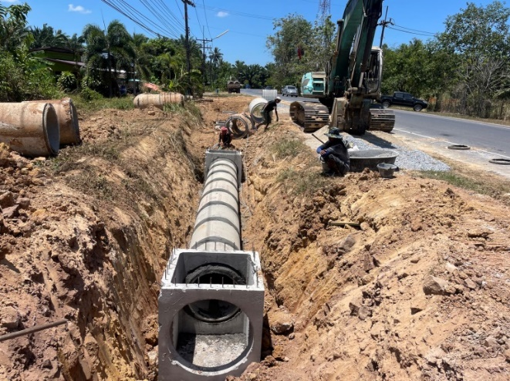

โครงการปรับปรุงซ่อมแซมถนนแอสฟัลท์ติกคอนกรีต สายถนนสุขาภิบาล 8
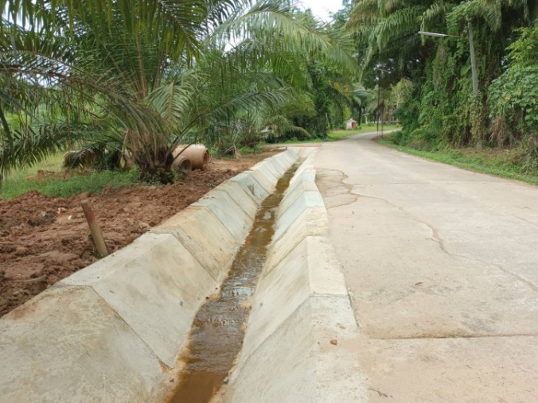

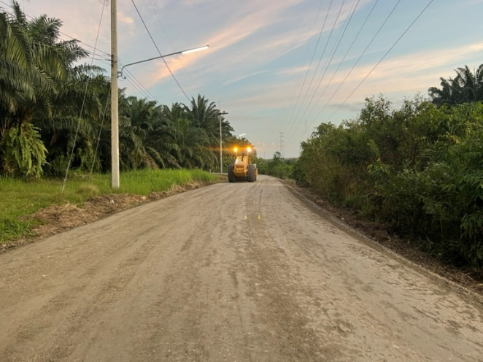
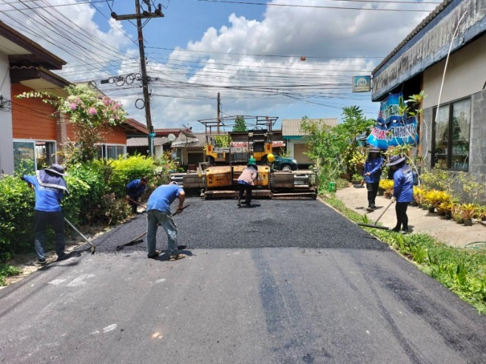

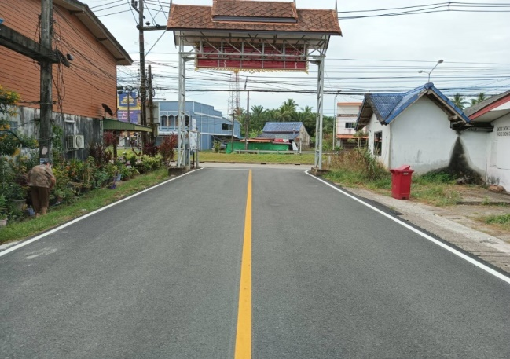
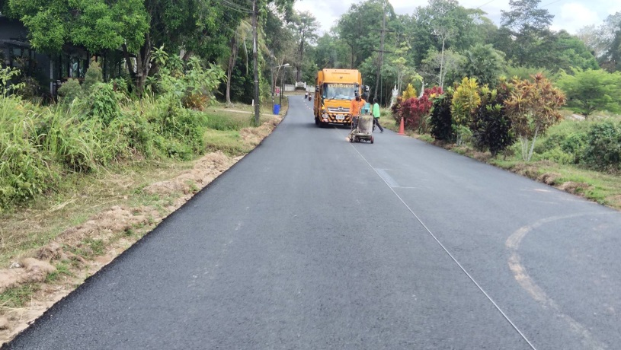

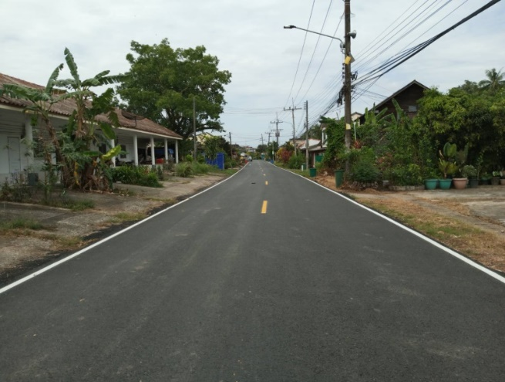
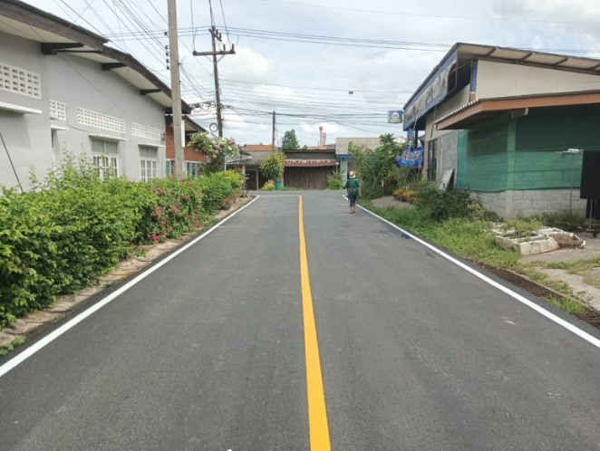

6. ด้านทรัพยากรธรรมชาติและสิ่งแวดล้อม
เทศบาลตำบลคลองพน ได้เร่งรัดการพัฒนาระบบป้องกันน้ำท่วมพื้นที่ ปรับปรุงระบบระบายน้ำในชุมชนที่ประสบปัญหาน้ำท่วมขัง แก้ไขปัญหาน้ำเน่าเสีย โดยส่งเสริมความร่วมมือของชุมชนในการดูแลรักษาคู คลอง สาธารณะผลักดันโครงการบำบัดน้ำเสียให้เกิดขึ้นในพื้นที่ เพื่อให้เป็นพื้นที่นำร่องในการพัฒนาคุณภาพน้ำใช้แล้ว ก่อนปล่อยลงสู่แหล่งน้ำธรรมชาติด้านการปรับปรุงภูมิทัศน์เมือง สร้างบรรยากาศ สะอาด สดใส ลดภาวะโลกร้อน พัฒนาสวนสาธารณะ และพื้นที่สีเขียวริมถนน อย่างต่อเนื่องให้ประชาชนมีสถานที่พักผ่อนและออกกำลังกาย

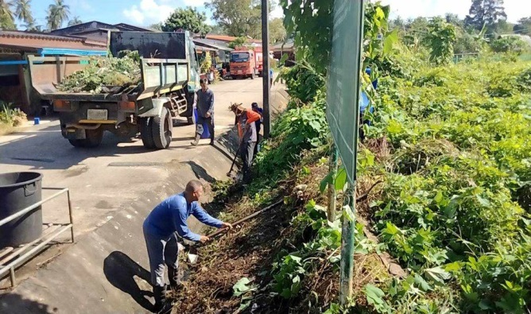
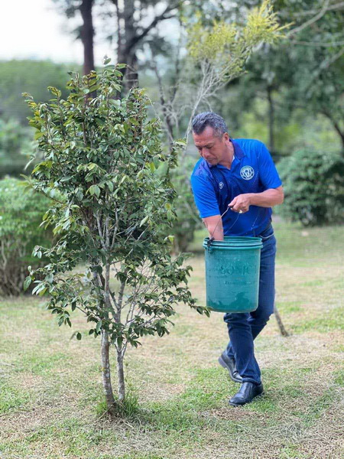

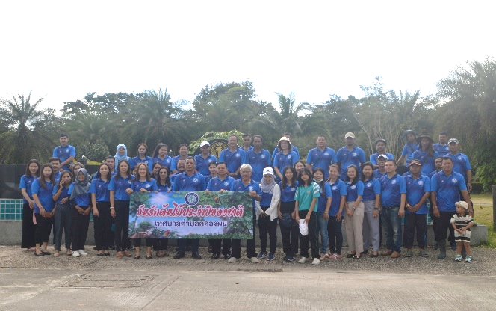

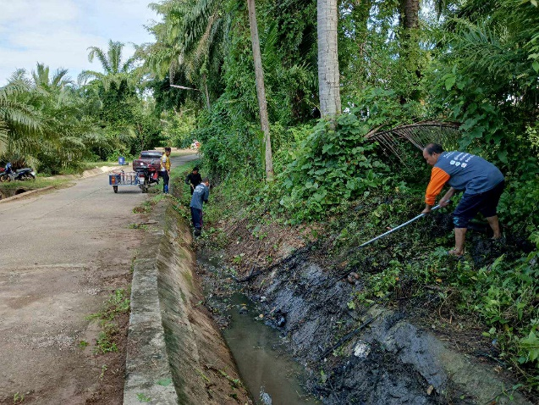
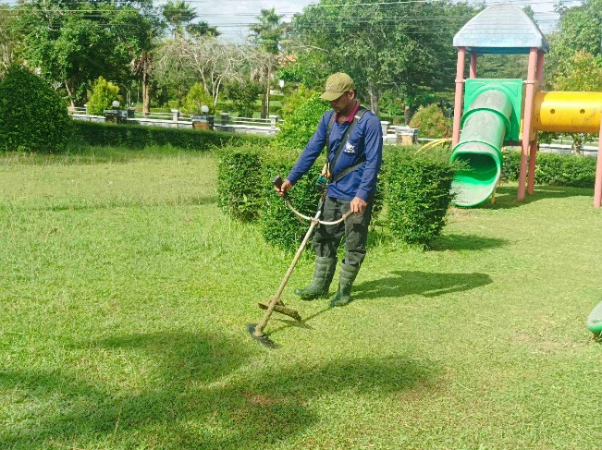

7. ด้านการป้องกันและบรรเทาสาธารณภัยและความปลอดภัยในชีวิตและทรัพย์สิน
ทางเทศบาลตำบลคลองพนได้มีการเตรียมความพร้อมก่อนเกิดเหตุ การให้ความช่วยเหลือ ขณะเผชิญเหตุอย่างทันที โดยทางเทศบาลตำบลคลองพนได้ช่วยเหลือประชาชนที่ประสบภัยจากสาธารณภัย ในเบื้องต้นเพื่อบรรเทาความเดือดร้อนของประชาชนในระดับหนึ่ง ประกอบกับทางเทศบาลตำบลคลองพน ได้มีการเตรียมอุปกรณ์ เทคโนโลยี เตรียมพร้อมรับมือกับการเกิดสาธารณภัย โดยได้ดำเนินการผ่านโครงการสำคัญๆ ดังนี้
1. โครงการรณรงค์ป้องกันและลดอุบัติเหตุทางถนนช่วงปีใหม่
2. โครงการรณรงค์ป้องกันและลดอุบัติเหตุทางถนนช่วงสงกรานต์
3. โครงการฝึกอบรมชุดปฏิบัติการจิตอาสาภัยพิบัติประจำองค์กรปกครองส่วนท้องถิ่น
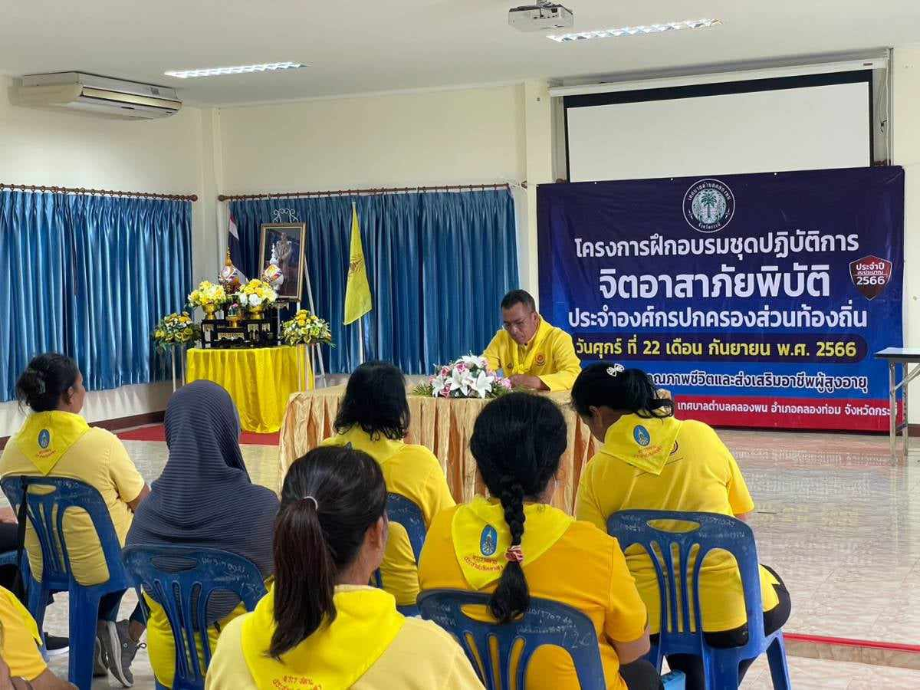
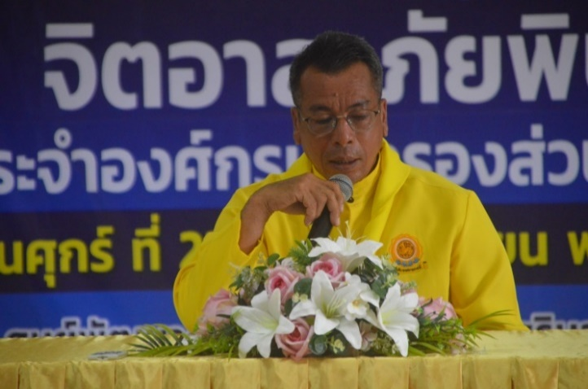

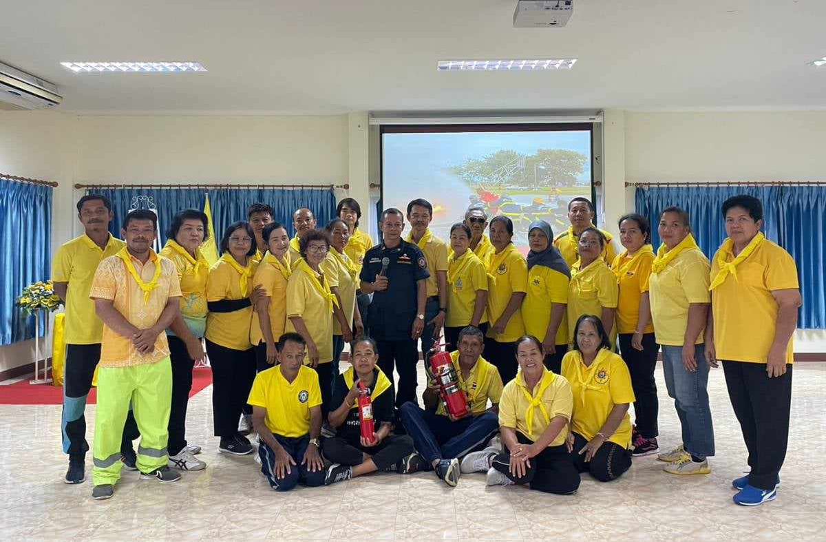
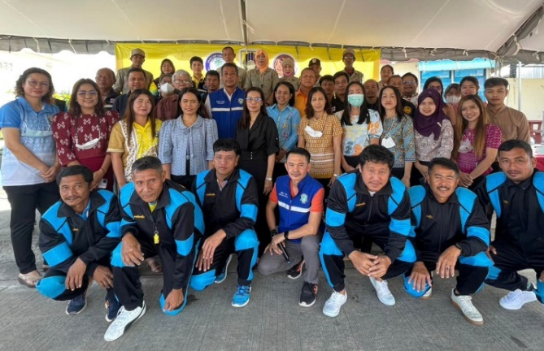

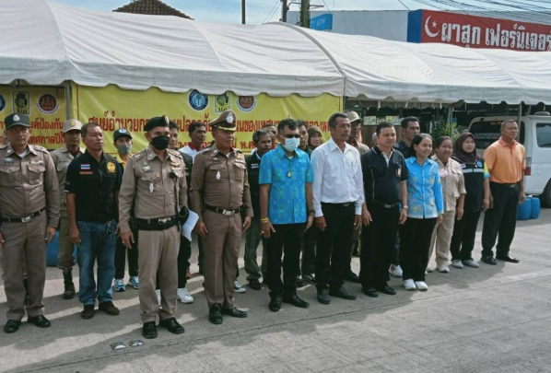
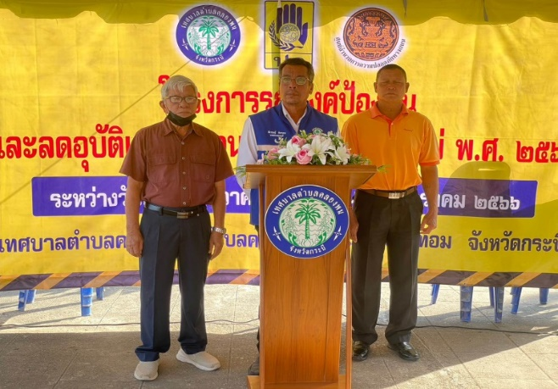

8. ด้านศาสนา วัฒนธรรม และประเพณีานศาสนา วัฒนธรรมและประเพณี

เทศบาลตำบลคลองพนได้ส่งเสริมสนับสนุน อนุรักษ์ฟื้นฟูศาสนาวัฒนธรรมและประเพณี ตามความหลากหลายตามอัฒลักษณ์ของชาติพันธ์ ชุมชน และความเป็นมาทางประวัติศาสตร์ การเชื่อมโยงเอกลักษณ์จากรุ่นสู่รุ่น ให้ความสำคัญกับทุกศาสนาอย่างเท่าเทียมกัน
โดยได้ดำเนินการผ่านโครงการต่างๆ ดังนี้
1. โครงการจัดกิจกรรมวันอาสาฬหบูชาและวันเข้าพรรษา
2. โครงการจัดงานวันประเพณีลอยกระทง
3. โครงการจัดงานประเพณีวันสารทเดือนสิบ
4. โครงการส่งเสริมความรู้ทางด้านศาสนาและวัฒนธรรมเนื่องเทศกาลเมาว์ลิด
5. โครงการจัดงานประเพณีวันสงกรานต์และวันผู้สูงอายุ
6. โครงการส่งเสริมประเพณีถือศีลอดในเดือนรอมฎอน

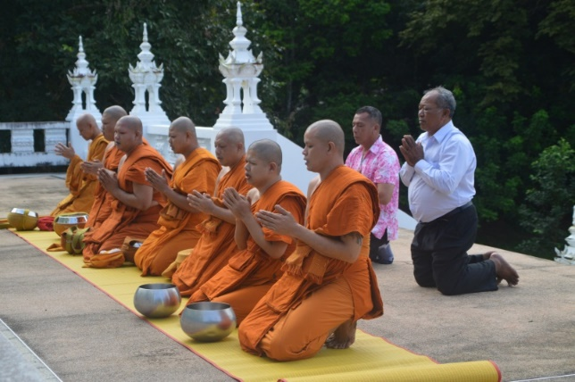
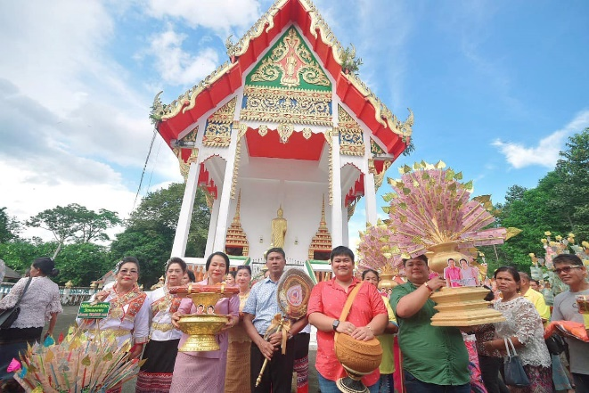
โครงการจัดกิจกรรมวันอาสาฬหบูชาและวันเข้าพรรษา

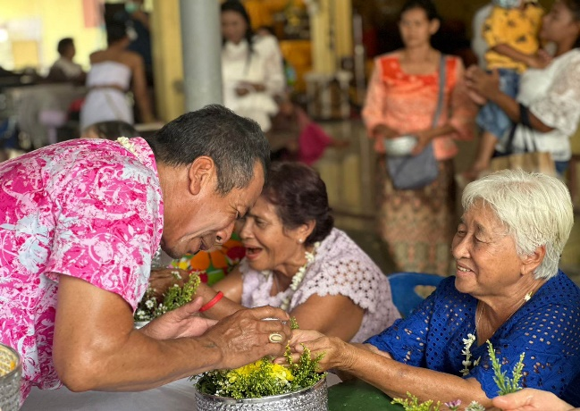
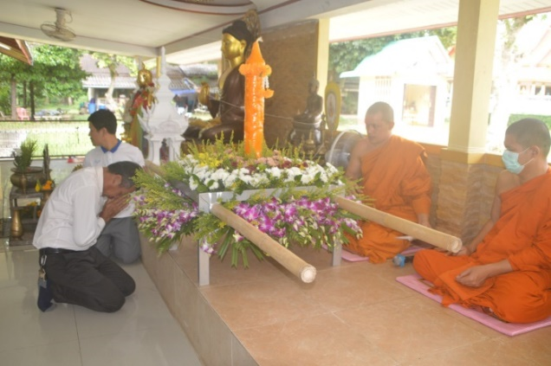

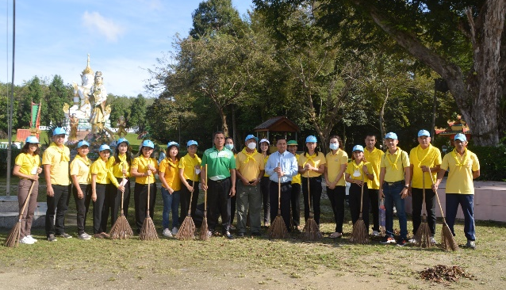
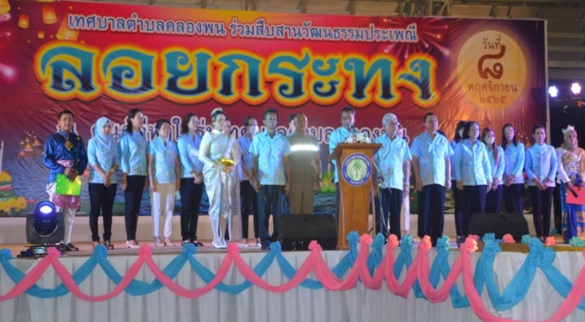

การบริหารราชการเทศบาลตำบลคลองพนของข้าพเจ้า ในการปฏิบัติหน้าที่นายกเทศมนตรีตำบล คลองพนและคณะบริหารฯ ในรอบปีงบประมาณ พ.ศ. 2566 ที่ผ่านมา ได้บริหารราชการตามนโยบาย ที่ได้กล่าวมา ภายใต้การบริหารงานที่ยึดหลักธรรมาภิบาล ระเบียบ และกฎหมาย โดยมีความตั้งใจที่จะทำให้ประชาชนในตำบลคลองพนมีชีวิตความเป็นอยู่ที่ดี และแก้ไขปัญหาความเดือดร้อนของประชาชนเพื่อให้พี่น้องประชาชนได้รับประโยชน์สุข ซึ่งการปฏิบัติหน้าที่จะต้องอยู่ภายใต้ข้อจำกัดและปัญหาอุปสรรคต่างๆ อาทิ ข้อจำกัดด้านงบประมาณที่ไม่สามารถจัดสรรให้กับโครงการ เพื่อแก้ไขปัญหาความเดือดร้อนให้กับประชาชน ได้อย่างทั่วถึง ปัญหาด้านระเบียบกฎหมายที่ไม่เอื้ออำนวยต่อการปฏิบัติงาน แต่ด้วยความตั้งใจความมุ่งมั่น ที่จะพัฒนาเทศบาลตำบลคลองพนของข้าพเจ้าและคณะผู้บริหาร ตลอดจนความร่วมมือร่วมใจของสมาชิกเทศบาล ข้าราชการ พนักงาน ทำให้การบริหารราชการของเทศบาลตำบลคลองพนสามารถบรรลุจุดมุ่งหมาย ตามนโยบายดังกล่าวได้อย่างมีประสิทธิภาพ ทั้งนี้ เพื่อประโยชน์สุขของพี่น้องประชาชนชาวเทศบาลตำบลคลองพน
ข้าพเจ้าในฐานะนายกเทศมนตรีตำบลคลองพนและคณะผู้บริหารฯ ขอขอบคุณ สำหรับกำลังใจ คำแนะนำ อันเป็นประโยชน์ จากท่านประธานสภาฯ รองประธานสภาฯ สมาชิกสภาเทศบาล ปลัดเทศบาล และพนักงานเทศบาลทุกท่าน ที่ได้ให้การสนับสนุนและให้ความร่วมมือในการบริหารราชการด้วยดีตลอดมา และหวังว่าคงได้รับการสนับสนุนและได้รับความร่วมมือจากทุกท่านเช่นนี้ตลอดไป

(นายพิเชษฐ์ คิดรอบ)
นายกเทศมนตรีตำบลคลองพน

น
- โยบายเร่งด่วน

